Маңғыстау облысы әкімдігінің кейбір қаулыларына өзгерістер енгізу туралы
Күшін жойған
Маңғыстау облысы әкімдігінің 2016 жылғы 07 қазандағы № 307 қаулысы. Маңғыстау облысы Әділет департаментінде 2016 жылғы 11 қарашада № 3179 болып тіркелді. Күші жойылды-Маңғыстау облысы әкімдігінің 2020 жылғы 10 наурыздағы № 40 қаулысымен
Ескерту. Күші жойылды - Маңғыстау облысы әкімдігінің 10.03.2020 № 40 (алғашқы ресми жарияланған күнінен кейін күнтізбелік он күн өткен соң қолданысқа енгізіледі) қаулысымен.
РҚАО-ның ескертпесі.
Құжаттың мәтінінде түпнұсқаның пунктуациясы мен орфографиясы сақталған.
Қазақстан Республикасының 2013 жылғы 15 сәуірдегі "Мемлекеттік көрсетілетін қызметтер туралы", 2016 жылғы 6 сәуірдегі "Құқықтық актілер туралы" заңдарына және Қазақстан Республикасы Ауыл шаруашылығы министрінің 2016 жылғы 19 қаңтардағы № 15 "Қазақстан Республикасы Ауыл шаруашылығы министрінің кейбір бұйрықтарына өзгерістер енгізу туралы" бұйрығына (Нормативтік құқықтық актілерді мемлекеттік тіркеу тізілімінде № 13337 болып тіркелген) сәйкес облыс әкімдігі ҚАУЛЫ ЕТЕДІ:
1. Қоса беріліп отырған Маңғыстау облысы әкімдігінің өзгерістер енгізілетін қаулыларының тізбесі бекітілсін.
2. "Маңғыстау облысының ауыл шаруашылығы басқармасы" мемлекеттік мекемесі (Б. Ерсайынұлы) осы қаулының "Әділет" ақпараттық-құқықтық жүйесі мен бұқаралық ақпарат құралдарында ресми жариялануын, Маңғыстау облысы әкімдігінің интернет-ресурсында орналасуын қамтамасыз етсін.
3. Осы қаулының орындалуын бақылау облыс әкімінің орынбасары Р.М. Әміржановқа жүктелсін.
4. Осы қаулы әділет органдарында мемлекеттік тіркелген күннен бастап күшіне енеді және ол алғашқы ресми жарияланған күнінен кейін күнтізбелік он күн өткен соң қолданысқа енгізіледі.
Облыс әкімі | А. Айдарбаев
"КЕЛІСІЛДІ"
"Маңғыстау облысының
ауыл шаруашылығы басқармасы"
мемлекеттік мекемесінің басшысы
Б. Ерсайынұлы
"07" қазан 2016 ж.
Маңғыстау облысы әкімдігінің
2016 жылғы "07" қазандағы
№ 307 қаулысына қосымша
Маңғыстау облысы әкімдігінің өзгерістер енгізілетін қаулыларының тізбесі
"Астық қолхаттарын беру арқылы қойма қызметі бойынша қызметтер көрсетуге лицензия беру" мемлекеттік көрсетілетін қызмет регламентін бекіту туралы" Маңғыстау облысы әкімдігінің 2015 жылғы 11 тамыздағы № 240 қаулысында (Нормативтік құқықтық актілерді мемлекеттік тіркеу тізілімінде № 2824 болып тіркелген, 2015 жылғы 17 қыркүйекте "Әділет" ақпараттық-құқықтық жүйесінде жарияланған):
көрсетілген қаулымен бекітілген "Астық қолхаттарын беру арқылы қойма қызметі бойынша қызметтер көрсетуге лицензия беру" мемлекеттік көрсетілетін қызмет регламентінде:

4-тараудың тақырыбы жаңа редакцияда жазылсын:
"4. "Азаматтарға арналған үкімет" мемлекеттік корпорациясымен және (немесе) өзге де көрсетілетін қызметті берушілермен өзара іс-қимылы тәртібін, сондай-ақ мемлекеттік қызмет көрсету процесінде ақпараттық жүйелерді пайдалану тәртібін сипаттау".
"Пестицидтердi (улы химикаттарды) өндiру (формуляциялау), пестицидтердi (улы химикаттарды) өткiзу, пестицидтердi (улы химикаттарды) аэрозольдiк және фумигациялық тәсiлдермен қолдануға байланысты қызметті жүзеге асыруға лицензия беру" мемлекеттік көрсетілетін қызмет регламентін бекіту туралы" Маңғыстау облысы әкімдігінің 2015 жылғы 25 қарашадағы № 362 қаулысында (Нормативтік құқықтық актілерді мемлекеттік тіркеу тізілімінде № 2927 болып тіркелген, 2016 жылғы 6 қаңтарда "Әділет" ақпараттық-құқықтық жүйесінде жарияланған):
көрсетілген қаулымен бекітілген "Пестицидтердi (улы химикаттарды) өндiру (формуляциялау), пестицидтердi (улы химикаттарды) өткiзу, пестицидтердi (улы химикаттарды) аэрозольдiк және фумигациялық тәсiлдермен қолдануға байланысты қызметті жүзеге асыруға лицензия беру" мемлекеттік көрсетілетін қызмет регламентінде:

4-тараудың тақырыбы жаңа редакцияда жазылсын:
"4. "Азаматтарға арналған үкімет" мемлекеттік корпорациясымен және (немесе) өзге де көрсетілетін қызметті берушілермен өзара іс-қимылы тәртібін, сондай-ақ мемлекеттік қызмет көрсету процесінде ақпараттық жүйелерді пайдалану тәртібін сипаттау".
Маңғыстау облысы әкімдігінің 2015 жылғы 13 тамыздағы № 250 "Басым дақылдар өндіруді субсидиялау арқылы өсімдік шаруашылығы өнімінің шығымдылығы мен сапасын арттыруды, жанар-жағармай материалдарының және көктемгі егіс пен егін жинау жұмыстарын жүргізу үшін қажетті басқа да тауарлық – материалдық құндылықтардың құнын субсидиялау" мемлекеттік көрсетілетін қызмет регламентін бекіту туралы" (Нормативтік құқықтық актілердің мемлекеттік тізілімінде № 2825 болып тіркелген, "Әділет" ақпараттық – құқықтық жүйесінде 2015 жылғы 18 қыркүйекте жарияланған) қаулысында:
көрсетілген қаулымен бекітілген "Басым дақылдар өндіруді субсидиялау арқылы өсімдік шаруашылығы өнімінің шығымдылығы мен сапасын арттыруды, жанар-жағармай материалдарының және көктемгі егіс пен егін жинау жұмыстарын жүргізу үшін қажетті басқа да тауарлық – материалдық құндылықтардың құнын субсидиялау" мемлекеттік көрсетілетін қызмет регламенті осы қаулының 1 қосымшасына сәйкес жаңа редакцияда жазылсын.
Маңғыстау облысы әкімдігінің 2015 жылғы 5 тамыздағы № 236 "Ауыл шаруашылығы дақылдарын қорғалған топырақта өңдеп өсiру шығындарының құнын субсидиялау" мемлекеттік көрсетілетін қызмет регламентін бекіту туралы" (Нормативтік құқықтық актілердің мемлекеттік тізілімінде № 2821 болып тіркелген, "Әділет" ақпараттық – құқықтық жүйесінде 2015 жылғы 16 қыркүйекте жарияланған) қаулысында:
көрсетілген қаулымен бекітілген "Ауыл шаруашылығы дақылдарын қорғалған топырақта өңдеп өсiру шығындарының құнын субсидиялау" мемлекеттік көрсетілетін қызмет регламенті осы қаулының 2 қосымшасына сәйкес жаңа редакцияда жазылсын.
Маңғыстау облысы әкімдігінің 2015 жылғы 29 шілдедегі № 218 "Жемiс-жидек дақылдарының және жүзiмнiң көпжылдық көшеттерiн отырғызу және өсiру (оның iшiнде қалпына келтiру) шығындарының құнын субсидиялау" мемлекеттік көрсетілетін қызмет регламентін бекіту туралы" (Нормативтік құқықтық актілердің мемлекеттік тізілімінде № 2809 болып тіркелген, "Әділет" ақпараттық – құқықтық жүйесінде 2015 жылғы 1 қыркүйекте жарияланған) қаулысында:
көрсетілген қаулымен бекітілген "Жемiс-жидек дақылдарының және жүзiмнiң көпжылдық көшеттерiн отырғызу және өсiру (оның iшiнде қалпына келтiру) шығындарының құнын субсидиялау" мемлекеттік көрсетілетін қызмет регламенті осы қаулының 3 қосымшасына сәйкес жаңа редакцияда жазылсын.

Маңғыстау облысы әкімдігінің
2015 жылғы " 13 " тамыздағы
№ 250 қаулысымен бекітілген
Маңғыстау облысы әкімдігінің
2016 жылғы "07" қазандағы
№ 307 қаулысына 1қосымша
"Басым дақылдар өндiрудi субсидиялау арқылы өсiмдiк шаруашылығы өнiмiнiң шығымдылығы мен сапасын арттыруды, жанар-жағармай материалдарының және көктемгi егiс пен егiн жинау жұмыстарын жүргiзу үшін қажеттi басқа да тауарлық-материалдық құндылықтардың құнын субсидиялау" мемлекеттiк көрсетілетін қызмет регламенті
1. Жалпы ережелер
1. "Басым дақылдар өндiрудi субсидиялау арқылы өсiмдiк шаруашылығы өнiмiнiң шығымдылығы мен сапасын арттыруды, жанар-жағармай материалдарының және көктемгi егiс пен егiн жинау жұмыстарын жүргiзу үшін қажеттi басқа да тауарлық-материалдық құндылықтардың құнын субсидиялау" мемлекеттік көрсетілетін қызметі (бұдан әрі – мемлекеттік көрсетілетін қызмет) облыстық жергілікті атқарушы органымен - "Маңғыстау облысының ауыл шаруашылығы басқармасы" мемлекеттік мекемесімен (бұдан әрі –көрсетілетін қызметті беруші) көрсетіледі.
Өтінімдерді қабылдау және мемлекеттік қызметті көрсету нәтижелерін беру:
1) көрсетілетін қызметті берушінің кеңсесі;
2) "Азаматтарға арналған үкімет" мемлекеттік корпорация" коммерциялық емес акционерлік қоғамы (бұдан әрі – Мемлекеттік корпорация);
3) "электрондық үкіметтің" www.egov.kz веб-порталы (бұдан әрі - портал) арқылы жүзеге асырылады.
2. Мемлекеттік қызметті көрсету нысаны: электрондық (ішінара автоматтандырылған) және (немесе) қағаз түрінде.
3. Мемлекеттік қызметті көрсету нәтижесі – көрсетілетін қызметті алушылардың банктік шоттарына тиесілі бюджеттік субсидияларды одан әрі аудару үшін аумақтық қазынашылық бөлімшесіне төлем шоттарының тізілімін ұсыну.
Мемлекеттік қызметті көрсету нәтижесін ұсыну нысаны: электрондық және (немесе) қағаз түрінде.
2. Мемлекеттік қызметті көрсету процесінде көрсетілетін қызметті берушінің құрылымдық бөлімшелерінің (қызметшілерінің) іс-қимылы тәртібін сипаттау
4. Мемлекеттік қызмет көрсету бойынша рәсімді (іс-қимылды) бастауға негіздеме көрсетілетін қызметті алушының (сенімхат бойынша өкілі) белгіленген нысан бойынша өтінімді және Қазақстан Республикасы Ауыл шаруашылығы министрінің 2016 жылғы 19 қаңтардағы № 15 "Қазақстан Республикасы Ауыл шаруашылығы министрінің кейбір бұйрықтарына өзгерістер енгізу туралы" бұйрығымен бекітілген "Басым дақылдар өндiрудi субсидиялау арқылы өсiмдiк шаруашылығы өнiмiнiң шығымдылығы мен сапасын арттыруды, жанар-жағармай материалдарының және көктемгi егiс пен егiн жинау жұмыстарын жүргiзу үшін қажеттi басқа да тауарлық-материалдық құндылықтардың құнын субсидиялау" мемлекеттік көрсетілетін қызмет стандартының (Нормативтік құқықтық актілерді мемлекеттік тіркеу тізілімінде № 13337 болып тіркелген) (бұдан әрі – Стандарт) 9-тармағында көзделген құжаттарын ауданның (облыстық маңызы бар қаланың) жергілікті атқарушы органына (бұдан әрі - бөлім) беруі болып табылады.
5. Мемлекеттік қызметті көрсету процесінің құрамына кіретін әрбір рәсімнің (іс-қимылдың) мазмұны және оның орындалу ұзақтығы:
1) бөлімнің кеңсесінде құжаттарды қабылдауы және тіркеуі – 15 (он бес) минут;
2) бөлім басшысы құжаттарды қарастыруы – 20 (жиырма) минут;
3) бөлімнің жауапты орындаушысы құжаттарды қарастыруы– 3 (үш) жұмыс күні;
4) ведомствоаралық комиссия (бұдан әрі - Комиссия) құжаттарды қарастырып, көрсетілетін қызметті алушылардың тізбесін дайындауы – 3 (үш) жұмыс күні;
5) Комиссияның шолып тексеруді өткізуі және көрсетілген қызметті алушылардың тізімін жасауы – 21 (жиырма бір) жұмыс күні;
6) бөлімнің жауапты орындаушысының аудан (облыстық маңызы бар қала) әкімімен бекітілген көрсетілетін қызметті алушылардың тізімін және басқа тиесілі қүжаттарды көрсетілетін қызметті берушіге ұсынуы – 5 (бес) жұмыс күні;
7) көрсетілетін қызметті беруші мемлекеттік көрсетілетін қызметтің нәтижесін ресімдеу – 5 (бес) жұмыс күні.
6. Келесі рәсімді (іс-қимылды) орындауды бастау үшін негіз болатын мемлекеттік қызметті көрсету бойынша рәсімдердің (іс-қимылдардың) нәтижесі:
1) өтінімді қабылдау күні мен уақытын көрсете отырып, өтінімнің көшірмесінде тіркелгені туралы белгі;
2) бөлімнің жауапты орындаушысын анықтау;
3) құжаттарды тексеру және Комиссияға құжаттарды қарастыруға енгізу;
4) көрсетілетін қызметті алушылардың тізбесін қалыптастыру;
5) шолып тексерулер қорытындалары бойынша қабылдау актісін қалыптастыру және көрсетілетін қызметті алушылардың тізбесін қалыптастыру;
6) аудан (облыстық маңызы бар қала) әкімімен бекітілген көрсетілетін қызметті алушылардың тізімін және тиесілі қүжаттарды көрсетілетін қызметті берушіге ұсынуы;
7) субсидияны төлеу үшін төлем құжаттарын аумақтық қазынашылық бөлімшесіне ұсынуы.
3. Мемлекеттік қызмет көрсету процесінде көрсетілетін қызметті берушінің құрылымдық бөлімшелерінің (қызметшілерінің) өзара
іс-қимылы тәртібін сипаттау
7. Мемлекеттік көрсетілетін қызмет көрсету үдерісіне қатысатын көрсетілетін қызметті берушінің құрылымдық бөлімшелерінің (қызметкерлерінің) тізбесі:
1) бөлімнің кеңсесі;
2) бөлімнің басшысы;
3) бөлімнің жауапты орындаушысы;
4) комиссия;
5) көрсетілетін қызметті беруші.
8. Әрбір рәсімнің (іс-қимылдың) ұзақтығын көрсете отырып, құрылымдық бөлімшелер (қызметкерлер) арасындағы рәсімдердің (іс-қимылдардың) реттілігін сипаттау:
1) бөлімнің кеңсесі құжаттарды қабылдауды жүзеге асырады, өтінімнің көшірмесінде қабылдау күні мен уақытын көрсетіп, қабылдап алған жауапты тұлғаның аты - жөні туралы белгі қояды – 15 (он бес) минут;
2) бөлім басшысы келіп түскен құжаттармен танысады және орындауға жолдайды – 20 (жиырма) минут;
3) бөлімнің жауапты орындаушысы өтінімдер мен құжаттарды қабылдағаннан кейін, олардың толықтығын тексереді және Комиссияға қарастыруға енгізеді (көрсетілетін қызметті алушы құжаттар топтамасын толық ұсынбаған жағдайда, өтінім мен құжаттар бес жұмыс күні ішінде көрсетілетін қызметті алушыға пысықтауға қайтарылады) – 3 (үш) жұмыс күні;
4) Комиссия ұсынылған құжаттарды қарастырып, көрсетілетін қызметті алушылардың тізбесін қалыптастырады және ауданға (облыстық маңызы бар қалаға) жеткізілген басым ауыл шаруашылығы дақылдары бойынша субсидиялау көлемін бөледі – 3 (үш) жұмыс күні;
5) Комиссия мүшелері өскіндердің болуын, сондай-ақ ауыспалы егісте танаптардың орналасу картасында (сызбасында) көрсетілген ауыспалы егістердің сақталуын шолып тексеру мақсатында көрсетілетін қызметті алушылардың шаруашылықтарына шығады. Тексеру қорытындылары бойынша Комиссия мүшелерімен өткен жылғы күздік дақылдарды және көп жылдық шөптерді қоса, көрсетілетін кызметті алушылардың егістіктері мен екпелерін қабылдау актісі жасалады. Комиссия қабылдау актісінің және көрсетілетін қызметті алушылардың ұсынған құжаттардың негізінде көрсетілетін қызметті алушылардың тізімін жасайды – 21 (жиырма бір) жұмыс күні;
6) бөлімнің жауапты орындаушысы аудан (облыстық маңызы бар қала) әкімімен бекітілген көрсетілетін қызметті алушылардың тізімін және басқа тиесілі қүжаттарды көрсетілетін қызметті берушіге ұсынады – 5 (бес) жұмыс күні;
7) көрсетілетін қызметті беруші ұсынылған құжаттардың Қағидаларда белгіленген талаптарға сәйкестігін тексереді және Қағидалардың 4-қосымшасына сәйкес нысан бойынша көрсетілетін қызметті алушыларға бюджеттік субсидиялар төлеуге арналған ведомості және төлем шоттарын қалыптастырады – 5 (бес) жұмыс күні.
4. "Азаматтарға арналған үкімет" мемлекеттік корпорациямен және (немесе) өзге де көрсетілетін қызметті берушілермен өзара іс-қимыл тәртібін, сондай-ақ мемлекеттік қызмет көрсету процесінде ақпараттық жүйелерді пайдалану тәртібін сипаттау
9. Көрсетілетін қызметті алушының Мемлекеттік корпорация арқылы мемлекеттік қызмет көрсету кезіндегі өтініш беру тәртібі мен рәсімдер (iс-қимылдар) реттілігін сипаттау (Мемлекеттік корпорация арқылы мемлекеттік қызметті көрсетуге тартылған ақпараттық жүйелердің функционалдық өзара іс-қимыл диаграммасы):
1) көрсетілетін қызметті алушы құжаттарды Мемлекеттік корпорация қызметкеріне береді, ол электрондық кезек ретімен "кедергісіз" қызмет көрсету арқылы операциялық залда жүзеге асырылады;
2) 1-процесс – мемлекеттік қызмет көрсету үшін Мемлекеттік корпорация қызметкері Мемлекеттік корпорация Ықпалдастырылған ақпараттық жүйесінің автоматтандырылған жұмыс орнына (бұдан әрі – МК ЫАЖ АЖО) логинді және парольді (авторландыру процесі) енгізеді;
3) 2-процесс – Мемлекеттік корпорация қызметкері мемлекеттік қызметті таңдайды, экранға мемлекеттік қызметті көрсету үшін сұраныс нысаны шығады және Мемлекеттік корпорация қызметкері көрсетілетін қызметті алушының немесе сенімхат бойынша көрсетілетін қызметті алушы өкілінің (нотариалды куәландырылған сенімхаттың болуы қажет, басқалай куәландырылған сенімхаттың мәліметтері толтырылмайды) мәліметтерін енгізеді;
4) 3-процесс – "электрондық үкімет" шлюзі (бұдан әрі - ЭҮШ) арқылы жеке және заңды тұлғаларға мемлекеттік деректер қорына (бұдан әрі – ЖТ МДҚ/ЗТ МДҚ) көрсетілетін қызметті алушының мәліметтері туралы, сондай-ақ бірыңғай нотариалдық ақпараттық жүйесіне (бұдан әрі - БНАЖ) - көрсетілетін қызметті алушы өкілінің сенімхат мәліметтері туралы сұрау жолданады;
5) 1-шарт - ЖТ МДҚ/ЗТ МДҚ-да көрсетілетін қызметті алушы мәліметтерінің және БНАЖ-да сенімхат мәліметтерінің бар болуы тексеріледі;
6) 4-процесс – ЖТ МДҚ/ЗТ МДҚ-да көрсетілетін қызметті алушы мәліметтерінің немесе БНАЖ-да сенімхат мәліметтерінің болмауына байланысты мәліметтерді алу мүмкіндігінің болмауы туралы хабарлама қалыптастырылады;
7) 5-процесс – Мемлекеттік корпорация қызметкері электрондық цифрлық қолтаңбамен (бұдан әрі - ЭЦҚ) куәландырылған (қол қойылған) электрондық құжаттарды (көрсетілетін қызметті алушының сұранысын) ЭҮШ арқылы электрондық үкіметтің аймақтық шлюзінің автоматтандырылған жұмыс орнына (бұдан әрі – ЭҮАШ АЖО) жолдайды;
8) 6-процесс - электрондық құжатты ЭҮАШ АЖО-да тіркеу;
9) 2 шарт – көрсетілетін қызметті берушінің көрсетілетін қызметті алушы ұсынған қызмет көрсетуге негіз болып табылатын, Стандартта көрсетілген құжаттардың сәйкестігін тексеруі (өңдеуі);
10) 7-процесс – көрсетілетін қызметті алушының құжаттарында кемшіліктердің болуына байланысты сұратылып отырған қызметтен бас тарту туралы хабарламаны қалыптастыру;
11) 8-процесс – көрсетілетін қызметті алушының Мемлекеттік корпорация қызметкері арқылы ЭҮАШ АЖО-да қалыптастырылған қызметтің нәтижесін алуы.
10. Көрсетілетін қызметті алушының портал арқылы мемлекеттік қызмет көрсету кезіндегі өтініш беру тәртібі мен рәсімдер (iс-қимылдар) реттілігін сипаттау (портал арқылы мемлекеттік қызмет көрсету процесінде ақпараттық жүйелерді пайдалану тәртібінің диаграммасы):
1) көрсетілетін қызметті алушы веб-порталда тіркеуді жеке сәйкестендіру нөмірі (бұдан әрі – ЖСН) және бизнес сәйкестендіру нөмірі (бұдан әрі -БСН) және парольдің (порталда тіркелмеген көрсетілетін қызметті алушылар үшін жүргізіледі) көмегімен жүзеге асырады;
2) 1-процесс – мемлекеттік көрсетілетін қызметті алу үшін көрсетілетін қызметті алушының ЖСН/БСН мен парольді (авторландыру процесі) порталда енгізуі;
3) 3-шарт – порталда тіркелген тұтынушы туралы деректердің түпнұсқалығын ЖСН/БСН және пароль арқылы тексеру;
4) 2-процесс – веб-порталмен көрсетілетін қызметті алушының деректерінде орын алған бұзушылықтарға байланысты авторландырудан бас тарту туралы хабараламаны қалыптастыру;
5) 3-процесс көрсетілетін қызмет алушының осы регламентте көрсетілген мемлекеттік көрсетілетін қызметті таңдауы, мемлекеттік қызметті көрсету үшін сұрау салудың нысанын экранға шығару және оның құрылымы мен форматтық талаптарын ескере отырып, көрсетілетін қызметті алушының нысанды (деректерді енгізу) толтыруы, Стандарттың 9-тармағында көрсетілген электрондық түрде қажетті құжаттардың көшірмелерін сұрау салудың нысанына бекітуі, сондай-ақ көрсетілетін қызметті алушының сұрау салуды куәландыруы (қол қою) үшін ЭЦҚ тіркеу куәлігін таңдауы;
6) 2-шарт – порталда ЭЦҚ тіркеу куәлігінің жарамдық мерзімі мен қайтарылған (күші жойылған) тіркеу куәліктерінің тізімінде болмауын, сондай-ақ сәйкестендіру деректерінің (сұрау салуда көрсетілген ЖСН/БСН мен ЭЦҚ тіркеу куәлігінде көрсетілген ЖСН/БСН арасындағы) сәйкестігін тексеру;
7) 4-процесс – көрсетілетін қызметті алушының ЭЦҚ түпнұсқалығының расталмауына байланысты сұрау салынған мемлекеттік көрсетілетін қызметтен бас тарту туралы хабарламаны қалыптастыру;
8) 5-процесс – көрсетілетін қызметті алушының ЭЦҚ-сы арқылы электрондық мемлекеттік қызметті көрсету үшін сұрау салуды куәландыру және электрондық құжатты (сұрау салуды) көрсетілетін қызметті берушінің өңдеуі үшін "электрондық үкімет" шлюзіне (бұдан әрі- ЭҮШ) жіберу;
9) 3-шарт – көрсетілетін қызметті берушінің көрсетілетін қызметті алушы қоса берген Стандарттың 9-тармағында көрсетілген құжаттардың және мемлекеттік қызметті көрсету үшін негіздерге сәйкестігін тексеруі (өңдеуі);
10) 6-процесс – көрсетілетін қызметті алушының порталмен қалыптастырылған мемлекеттік көрсетілетін қызметтің нәтижесін (электрондық құжат нысанында) алуы. Электрондық құжат көрсетілетін қызметті беруші қызметкерінің ЭЦҚ-сын қолдану арқылы қалыптастырылады.
11. Мемлекеттік қызмет көрсету процесінде көрсетілетін қызметті берушінің құрылымдық бөлімшелерінің (қызметкерлерінің) рәсімдерінің (іс-әрекеттерінің), өзара іс-әрекеттерінің реттілігінің толық сипаттамасы, сондай-ақ Мемлекеттік корпорация және (немесе) өзге де көрсетiлетiн қызметтi берушілермен өзара іс-әрекеттерінің тәртiбiн және мемлекеттік қызмет көрсету үдерісінде ақпараттық жүйелерді пайдалану тәртiбiн сипаттау осы регламенттің қосымшасына сәйкес мемлекеттік қызмет көрсетудің бизнес-процесінің анықтамалығында көрсетіледі. Мемлекеттік қызмет көрсетудің бизнес-процестерінің анықтамалығы көрсетілетін қызметті берушінің интернет-ресурсында орналастырылады.

"Басым дақылдар өндiрудi субсидиялау арқылы өсiмдiк
шаруашылығы өнiмiнiң шығымдылығы мен сапасын
арттыруды, жанар-жағармай материалдарының және
көктемгi егiс пен егiн жинау жұмыстарын жүргiзу үшін
қажеттi басқа да тауарлық-материалдық
құндылықтардың құнын субсидиялау"
мемлекеттік көрсетілетін қызмет регламентіне
1 қосымша
Портал арқылы мемлекеттік қызмет көрсету процесінде ақпараттық жүйелерді пайдалану тәртібінің диаграммасы
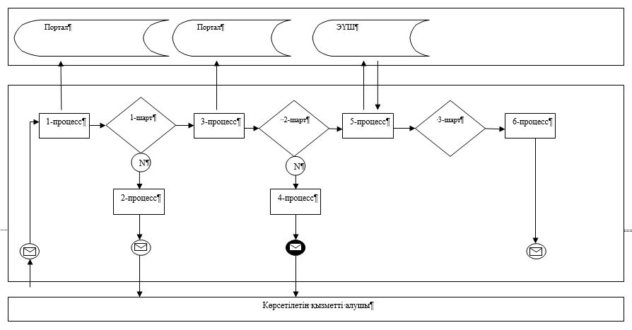

Шартты белгілер:
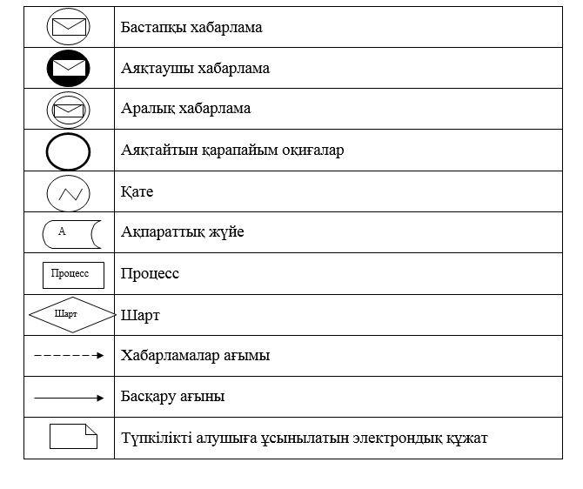

"Басым дақылдар өндiрудi субсидиялау арқылы өсiмдiк
шаруашылығы өнiмiнiң шығымдылығы мен сапасын
арттыруды, жанар-жағармай материалдарының және
көктемгi егiс пен егiн жинау жұмыстарын жүргiзу үшін
қажеттi басқа да тауарлық-материалдық
құндылықтардың құнын субсидиялау"
мемлекеттік көрсетілетін қызмет регламентіне
2 қосымша
"Басым дақылдар өндiрудi субсидиялау арқылы өсiмдiк шаруашылығы өнiмiнiң шығымдылығы мен сапасын арттыруды, жанар-жағармай материалдарының және көктемгi егiс пен егiн жинау жұмыстарын жүргiзу үшін қажеттi басқа да тауарлық-материалдық құндылықтардың құнын субсидиялау" мемлекеттік қызмет көрсетудің бизнес-процестерінің анықтамалығы
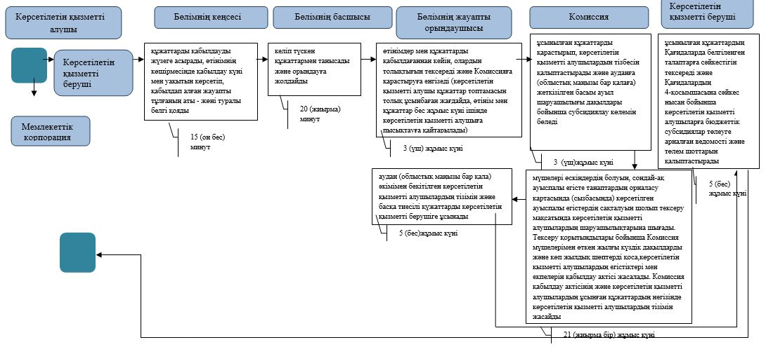

Шартты белгілер:

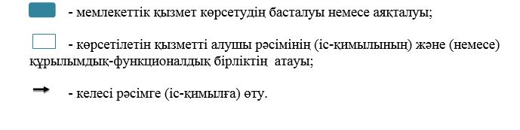

Маңғыстау облысы әкімдігінің
2015 жылғы " 5 " тамыздағы
№ 241 қаулысымен бекітілген
Маңғыстау облысы әкімдігінің
2016 жылғы "07" қазандағы
№ 307 қаулысына 2 қосымша
"Ауыл шаруашылығы дақылдарын қорғалған топырақта өңдеп өсiру шығындарының құнын субсидиялау" мемлекеттiк көрсетілетін қызмет регламенті
1. Жалпы ережелер
1. "Ауыл шаруашылығы дақылдарын қорғалған топырақта өңдеп өсiру шығындарының құнын субсидиялау" мемлекеттік көрсетілетін қызметі (бұдан әрі – мемлекеттік көрсетілетін қызмет) облыстық жергілікті атқарушы органымен - "Маңғыстау облысының ауыл шаруашылығы басқармасы" мемлекеттік мекемесімен (бұдан әрі –көрсетілетін қызметті беруші) көрсетіледі.
Өтінімдерді қабылдау және мемлекеттік қызметті көрсету нәтижелерін беру:
1) көрсетілетін қызметті берушінің кеңсесі;
2) "Азаматтарға арналған үкімет" мемлекеттік корпорация" коммерциялық емес акционерлік қоғамы (бұдан әрі – Мемлекеттік корпорация);
2. Мемлекеттік қызметті көрсету нәтижесін ұсыну нысаны: қағаз түрінде.
3. Мемлекеттік қызметті көрсетудің нәтижесі – көрсетілетін қызметті алушылардың банктік шоттарына тиесілі субсидияларды одан әрі аудару үшін аумақтық қазынашылық бөлімшесіне төлем құжаттарын ұсыну.
Мемлекеттік қызметті көрсету нәтижесін беру нысаны: қағаз түрінде.
2. Мемлекеттік қызметті көрсету процесінде көрсетілетін қызметті берушінің құрылымдық бөлімшелерінің (қызметкерлерінің) іс-қимылы тәртібін сипаттау
4. Мемлекеттік қызмет көрсету бойынша рәсімді (іс-қимылды) бастауға негіздеме көрсетілетін қызметті алушының (немесе сенімхат бойынша оның өкілі) белгіленген нысан бойынша өтінімді және Қазақстан Республикасы Ауыл шаруашылығы министрінің 2016 жылғы 19 қаңтардағы № 15 "Қазақстан Республикасы Ауыл шаруашылығы министрінің кейбір бұйрықтарына өзгерістер енгізу туралы" бұйрығымен бекітілген "Ауыл шаруашылығы дақылдарын қорғалған топырақта өңдеп өсiру шығындарының құнын субсидиялау" мемлекеттік көрсетілетін қызмет стандартының (Нормативтік құқықтық актілерді мемлекеттік тіркеу тізілімінде № 13337 болып тіркелген) (бұдан әрі – Стандарт) 9-тармағында көзделген құжаттарын ауданның (облыстық маңызы бар қаланың) жергілікті атқарушы органына (бұдан әрі - бөлім) беруі болып табылады.
5. Мемлекеттік қызметті көрсету процесінің құрамына кіретін әрбір рәсімнің (іс-қимылдың) мазмұны және оның орындалу ұзақтығы:
1) бөлімнің кеңсесінде құжаттарды қабылдауы және тіркеуі – 15 (он бес) минут;
2) бөлім басшысы құжаттарды қарастыруы – 20 (жиырма) минут;
3) бөлімнің жауапты орындаушысы құжаттарды қарастыруы– 3 (үш) жұмыс күні;
4) ведомствоаралық комиссия (бұдан әрі - Комиссия) құжаттарды қарастырып, көрсетілетін қызметті алушылардың тізбесін дайындауы – 3 (үш) жұмыс күні;
5) Комиссияның шолып тексеруді өткізуі және көрсетілген қызметті алушылардың тізімін жасауы – 21 (жиырма бір) жұмыс күні;
6) бөлімнің жауапты орындаушысының аудан (облыстық маңызы бар қала) әкімімен бекітілген көрсетілетін қызметті алушылардың тізімін және басқа тиесілі қүжаттарды көрсетілетін қызметті берушіге ұсынуы – 5 (бес) жұмыс күні;
7) көрсетілетін қызметті беруші мемлекеттік көрсетілетін қызметтің нәтижесін ресімдеу – 5 (бес) жұмыс күні.
6. Келесі рәсімді (іс-қимылды) орындауды бастау үшін негіз болатын мемлекеттік қызметті көрсету бойынша рәсімдердің (іс-қимылдардың) нәтижесі:
1) өтінімді қабылдау күні мен уақытын көрсете отырып, өтінімнің көшірмесінде тіркелгені туралы белгі;
2) бөлімнің жауапты орындаушысын анықтау;
3) құжаттарды тексеру және Комиссияға құжаттарды қарастыруға енгізу;
4) көрсетілетін қызметті алушылардың тізбесін қалыптастыру;
5) шолып тексерулер қорытындылары бойынша қабылдау актісін қалыптастыру және көрсетілетін қызметті алушылардың тізбесін қалыптастыру;
6) аудан (облыстық маңызы бар қала) әкімімен бекітілген көрсетілетін қызметті алушылардың тізімін және тиесілі қүжаттарды көрсетілетін қызметті берушіге ұсынуы;
7) субсидияны төлеу үшін төлем құжаттарын аумақтық қазынашылық бөлімшесіне ұсынуы.
3. Мемлекеттік қызмет көрсету процесінде көрсетілетін қызметті берушінің құрылымдық бөлімшелерінің (қызметкерлерінің) өзара
іс-қимылы тәртібін сипаттау
7. Мемлекеттік көрсетілетін қызмет көрсету үдерісіне қатысатын көрсетілетін қызметті берушінің құрылымдық бөлімшелерінің (қызметкерлерінің) тізбесі:
1) бөлімнің кеңсесі;
2) бөлімнің басшысы;
3) бөлімнің жауапты орындаушысы;
4) комиссия;
5) көрсетілетін қызметті беруші.
8. Әрбір рәсімнің (іс-қимылдың) ұзақтығын көрсете отырып, құрылымдық бөлімшелер (қызметкерлер) арасындағы рәсімдердің (іс-қимылдардың) реттілігін сипаттау:
1) бөлімнің кеңсесі құжаттарды қабылдауды жүзеге асырады, өтінімнің көшірмесінде қабылдау күні мен уақытын көрсетіп, қабылдап алған жауапты тұлғаның аты - жөні туралы белгі қояды – 15 (он бес) минут;
2) бөлім басшысы келіп түскен құжаттармен танысады және орындауға жолдайды – 20 (жиырма) минут;
3) бөлімнің жауапты орындаушысы өтінімдер мен құжаттарды қабылдағаннан кейін, олардың толықтығын тексереді және Комиссияға қарастыруға енгізеді (көрсетілетін қызметті алушы құжаттар топтамасын толық ұсынбаған жағдайда, өтінім мен құжаттар бес жұмыс күні ішінде көрсетілетін қызметті алушыға пысықтауға қайтарылады) – 3 (үш) жұмыс күні;
4) Комиссия ұсынылған құжаттарды қарастырып, көрсетілетін қызметті алушылардың тізбесін қалыптастырады және ауданға (облыстық маңызы бар қалаға) жеткізілген басым ауыл шаруашылығы дақылдары бойынша субсидиялау көлемін бөледі – 3 (үш) жұмыс күні;
5) Комиссия мүшелері өскіндердің болуын, сондай-ақ ауыспалы егісте танаптардың орналасу картасында (сызбасында) көрсетілген ауыспалы егістердің сақталуын шолып тексеру мақсатында көрсетілетін қызметті алушылардың шаруашылықтарына шығады. Тексеру қорытындылары бойынша Комиссия мүшелерімен өткен жылғы күздік дақылдарды және көп жылдық шөптерді қоса, көрсетілетін кызметті алушылардың егістіктері мен екпелерін қабылдау актісі жасалады. Комиссия қабылдау актісінің және көрсетілетін қызметті алушылардың ұсынған құжаттардың негізінде көрсетілетін қызметті алушылардың тізімін жасайды – 21 (жиырма бір) жұмыс күні;
6) бөлімнің жауапты орындаушысы аудан (облыстық маңызы бар қала) әкімімен бекітілген көрсетілетін қызметті алушылардың тізімін және басқа тиесілі қүжаттарды көрсетілетін қызметті берушіге ұсынады – 5 (бес) жұмыс күні;
7) көрсетілетін қызметті беруші ұсынылған құжаттардың Қағидаларда белгіленген талаптарға сәйкестігін тексереді және Қағидалардың 4-қосымшасына сәйкес нысан бойынша көрсетілетін қызметті алушыларға бюджеттік субсидиялар төлеуге арналған ведомості және төлем шоттарын қалыптастырады – 5 (бес) жұмыс күні.
4. "Азаматтарға арналған үкімет" мемлекеттік корпорациямен және (немесе) өзге де көрсетілетін қызметті берушілермен өзара іс-қимыл тәртібін, сондай-ақ мемлекеттік қызмет көрсету процесінде ақпараттық жүйелерді пайдалану тәртібін сипаттау
9. Көрсетілетін қызметті алушының Мемлекеттік корпорация арқылы мемлекеттік қызмет көрсету кезіндегі өтініш беру тәртібі мен рәсімдер (iс-қимылдар) реттілігін сипаттау (Мемлекеттік корпорация арқылы мемлекеттік қызметті көрсетуге тартылған ақпараттық жүйелердің функционалдық өзара іс-қимыл диаграммасы):
1) көрсетілетін қызметті алушы құжаттарды Мемлекеттік корпорация қызметкеріне береді, ол электрондық кезек ретімен "кедергісіз" қызмет көрсету арқылы операциялық залда жүзеге асырылады;
2) 1-процесс – мемлекеттік қызмет көрсету үшін Мемлекеттік корпорация қызметкері Мемлекеттік корпорация Ықпалдастырылған ақпараттық жүйесінің автоматтандырылған жұмыс орнына (бұдан әрі – МК ЫАЖ АЖО) логинді және парольді (авторландыру процесі) енгізеді;
3) 2-процесс – Мемлекеттік корпорация қызметкері мемлекеттік қызметті таңдайды, экранға мемлекеттік қызметті көрсету үшін сұраныс нысаны шығады және Мемлекеттік корпорация қызметкері көрсетілетін қызметті алушының немесе сенімхат бойынша көрсетілетін қызметті алушы өкілінің (нотариалды куәландырылған сенімхаттың болуы қажет, басқалай куәландырылған сенімхаттың мәліметтері толтырылмайды) мәліметтерін енгізеді;
4) 3-процесс – "электрондық үкімет" шлюзі (бұдан әрі - ЭҮШ) арқылы жеке және заңды тұлғаларға мемлекеттік деректер қорына (бұдан әрі – ЖТ МДҚ/ЗТ МДҚ) көрсетілетін қызметті алушының мәліметтері туралы, сондай-ақ бірыңғай нотариалдық ақпараттық жүйесіне (бұдан әрі - БНАЖ) - көрсетілетін қызметті алушы өкілінің сенімхат мәліметтері туралы сұрау жолданады;
5) 1-шарт - ЖТ МДҚ/ЗТ МДҚ-да көрсетілетін қызметті алушы мәліметтерінің және БНАЖ-да сенімхат мәліметтерінің бар болуы тексеріледі;
6) 4-процесс – ЖТ МДҚ/ЗТ МДҚ-да көрсетілетін қызметті алушы мәліметтерінің немесе БНАЖ-да сенімхат мәліметтерінің болмауына байланысты мәліметтерді алу мүмкіндігінің болмауы туралы хабарлама қалыптастырылады;
7) 5-процесс – Мемлекеттік корпорация қызметкері электрондық цифрлық қолтаңбамен (бұдан әрі - ЭЦҚ) куәландырылған (қол қойылған) электрондық құжаттарды (көрсетілетін қызметті алушының сұранысын) ЭҮШ арқылы электрондық үкіметтің аймақтық шлюзінің автоматтандырылған жұмыс орнына (бұдан әрі – ЭҮАШ АЖО) жолдайды;
8) 6-процесс - электрондық құжатты ЭҮАШ АЖО-да тіркеу;
9) 2 шарт – көрсетілетін қызметті берушінің көрсетілетін қызметті алушы ұсынған қызмет көрсетуге негіз болып табылатын, Стандартта көрсетілген құжаттардың сәйкестігін тексеруі (өңдеуі);
10) 7-процесс – көрсетілетін қызметті алушының құжаттарында кемшіліктердің болуына байланысты сұратылып отырған қызметтен бас тарту туралы хабарламаны қалыптастыру;
11) 8-процесс – көрсетілетін қызметті алушының Мемлекеттік корпорация қызметкері арқылы ЭҮАШ АЖО-да қалыптастырылған қызметтің нәтижесін алуы.
10. Мемлекеттік қызмет көрсету процесінде рәсімді көрсетілетін қызметті берушінің құрылымдық бөлімшелерінің (қызметкерлерінің) рәсімдерінің (іс-әрекеттерінің), өзара іс-әрекеттерінің реттілігінің толық сипаттамасы, сондай-ақ Мемлекеттік корпорация және (немесе) өзге де көрсетiлетiн қызметтi берушілермен өзара іс-әрекеттерінің тәртiбiн және мемлекеттік қызмет көрсету үдерісінде ақпараттық жүйелерді пайдалану тәртiбiн сипаттау осы регламенттің қосымшасына сәйкес мемлекеттік қызмет көрсетудің бизнес-процесінің анықтамалығында көрсетіледі. Мемлекеттік қызмет көрсетудің бизнес-процестерінің анықтамалығы көрсетілетін қызметті берушінің интернет-ресурсында орналастырылады.
"Ауыл шаруашылығы дақылдарын қорғалған топырақта өңдеп
өсiру шығындарының құнын субсидиялау"
мемлекеттік көрсетілетін қызмет регламентіне
2 қосымша
" Ауыл шаруашылығы дақылдарын қорғалған топырақта өңдеп өсiру шығындарының құнын субсидиялау" мемлекеттік қызмет көрсетудің бизнес-процестерінің анықтамалығы
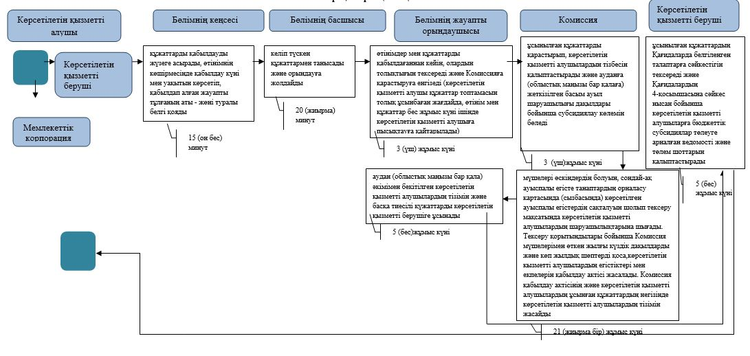

Шартты белгілер:
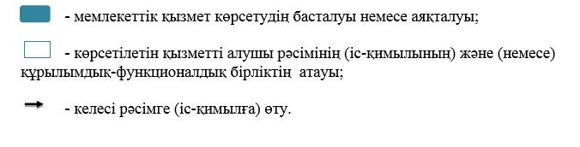

Маңғыстау облысы әкімдігінің
2015 жылғы " 29 " шілдедегі
№ 218 қаулысымен бекітілген
Маңғыстау облысы әкімдігінің
2016 жылғы "07" қазандағы
№ 307 қаулысына 3 қосымша
"Жемiс-жидек дақылдарының және жүзiмнiң көпжылдық көшеттерiн отырғызу және өсiру (оның iшiнде қалпына келтiру) шығындарының құнын субсидиялау" мемлекеттік көрсетілетін қызмет регламенті
1. Жалпы ережелер
1. "Жемiс-жидек дақылдарының және жүзiмнiң көпжылдық көшеттерiн отырғызу және өсiру (оның iшiнде қалпына келтiру) шығындарының құнын субсидиялау" мемлекеттік көрсетілетін қызметі (бұдан әрі – мемлекеттік көрсетілетін қызмет) облыстық жергілікті атқарушы органымен - "Маңғыстау облысының ауыл шаруашылығы басқармасы" мемлекеттік мекемесімен (бұдан әрі –көрсетілетін қызметті беруші) көрсетіледі.
Өтінімдерді қабылдау және мемлекеттік қызметті көрсету нәтижелерін беру:
1) көрсетілетін қызметті берушінің кеңсесі;
2) "Азаматтарға арналған үкімет" мемлекеттік корпорация" коммерциялық емес акционерлік коғамы (бұдан әрі – Мемлекеттік корпорация) арқылы жүзеге асырылады.
2. Мемлекеттік қызметті көрсету нәтижесін беру нысаны: қағаз түрінде.
3. Мемлекеттік қызметті көрсету нәтижесі – көрсетілетін қызметті алушылардың банктік шоттарына тиесілі бюджеттік субсидияларды одан әрі аудару үшін аумақтық қазынашылық бөлімшесіне төлеуге төлем құжаттарын ұсыну.
2. Мемлекеттік қызметті көрсету процесінде көрсетілетін қызметті берушінің құрылымдық бөлімшелерінің (қызметшілерінің) іс-қимылы тәртібін сипаттау
4. Мемлекеттік қызмет көрсету бойынша рәсімді (іс-қимылды) бастауға негіздеме көрсетілетін қызметті алушының (сенімхат бойынша өкілі) белгіленген нысан бойынша өтінімді және Қазақстан Республикасы Ауыл шаруашылығы министрінің 2016 жылғы 19 қаңтардағы № 15 "Қазақстан Республикасы Ауыл шаруашылығы министрінің кейбір бұйрықтарына өзгерістер енгізу туралы" бұйрығымен бекітілген "Жемiс-жидек дақылдарының және жүзiмнiң көпжылдық көшеттерiн отырғызу және өсiру (оның iшiнде қалпына келтiру) шығындарының құнын субсидиялау" мемлекеттік көрсетілетін қызмет стандартының (Нормативтік құқықтық актілерді мемлекеттік тіркеу тізілімінде № 13337 болып тіркелген) (бұдан әрі – Стандарт) 9-тармағында көзделген құжаттарын ауданның (облыстық маңызы бар қаланың) жергілікті атқарушы органына (бұдан әрі - бөлім) беруі болып табылады.
5. Мемлекеттік қызметті көрсету процесінің құрамына кіретін әрбір рәсімнің (іс-қимылдың) мазмұны және оның орындалу ұзақтығы:
1) бөлімнің кеңсесінде құжаттарды қабылдауы және тіркеуі – 15 (он бес) минут;
2) бөлім басшысы құжаттарды қарастыруы – 20 (жиырма) минут;
3) бөлімнің жауапты орындаушысы құжаттарды қарастыруы– 3 (үш) жұмыс күні;
4) Комиссия жергілікті жерге барып, зерттеп-қарау актісін жасауы және субсидияны беру немесе оны беруден бас тарту туралы хаттамалық шешім қабылдауы – 5 (бес) жұмыс күні;
5) бөлімнің жауапты орындаушысы өтінімді тиісті актінің көшірмесімен және хаттамалық шешімінің көшірмесімен бірге көрсетілетін қызметті берушіге жолдауы – 1 (бір) жұмыс күні;
6) көрсетілетін қызметті беруші мемлекеттік көрсетілетін қызметтін нәтижесін ресімдеу – 5 (бес) жұмыс күні.
6. Келесі рәсімді (іс-қимылды) орындауды бастау үшін негіз болатын мемлекеттік қызметті көрсету бойынша рәсімдердің (іс-қимылдардың) нәтижесі:
1) өтінімді қабылдау күні мен уақытын көрсете отырып, өтінімнің көшірмесінде тіркелгені туралы белгі;
2) бөлімнің жауапты орындаушысын анықтау;
3) құжаттарды тексеру және Комиссияға құжаттарды қарастыруға енгізу;
4) зерттеп-қарау актісін жасау және хаттамалық шешім қабылдау;
5) өтінімді тиісті актінің көшірмесімен және хаттамалық шешімінің көшірмесімен бірге көрсетілетін қызметті берушіге жолдау;
6) төлем құжаттарын аукмақтық қазынашылық бөлімшесіне субсидияны төлеу үшін ұсыну.
3. Мемлекеттік қызмет көрсету процесінде көрсетілетін қызметті берушінің құрылымдық бөлімшелерінің (қызметкерлерінің) өзара іс-қимылы тәртібін сипаттау
7. Мемлекеттік қызметті көрсету процесіне қатысатын көрсетілетін қызметті берушінің құрылымдық бөлімшелерінің (қызметшілерінің) тізбесі:
1) бөлімнің кеңсесі;
2) бөлімнің басшысы;
3) бөлімнің жауапты орындаушысы;
4) комиссия;
5) көрсетілетін қызметті беруші.
8. Әрбір рәсімнің (іс-қимылдың) ұзақтығын көрсете отырып, құрылымдық бөлімшелер (қызметкерлер) арасындағы рәсімдердің (іс-қимылдардың) реттілігін сипаттау:
1) бөлімнің кеңсесі құжаттарды қабылдауды жүзеге асырады, өтінімнің көшірмесінде қабылдау күні мен уақытын көрсетіп, қабылдап алған жауапты тұлғаның аты - жөні туралы белгі қояды – 15 (он бес) минут;
2) бөлім басшысы келіп түскен құжаттармен танысады және орындауға жолдайды – 20 (жиырма) минут;
3) бөлімнің жауапты орындаушысы өтінімдерді талаптарға сәйкестігін қарастырады және Комиссияның қарастыруына енгізеді (талаптарға сәйкес келмейтін жағдайда, өтінім көрсетілетін қызметті алушыға екі жұмыс күні ішінде қайтадан пысықтауға қайтарылады) – 3 (үш) жұмыс күні;
4) Комиссия жеміс – жидек дақылдарының және жүзімнің көпжылдық көшеттерін отырғызуды және өсіруді зерттеп – қарау актісін жасайды, содан кейін субсидияны беру немесе оны беруден бас тарту туралы хаттамалық шешім қабылдайды – 5 (бес) жұмыс күні;
5) бөлімнің жауапты орындаушысы өтінімді тиісті актінің көшірмесімен және Комиссияның хаттамалық шешімінің көшірмесімен бірге көрсетілетін қызметті берушіге жолдайды – 1 (бір) жұмыс күні;
6) көрсетілетін қызметті беруші аумақтық қазынашылық бөлімшесіне ақы төлем құжаттарын ұсынады – 2 (екі) жұмыс күні.
4. "Азаматтарға арналған үкімет" мемлекеттік корпорациямен және (немесе) өзге де көрсетілетін қызметті берушілермен өзара іс-қимыл тәртібін, сондай-ақ мемлекеттік қызмет көрсету процесінде ақпараттық жүйелерді пайдалану тәртібін сипаттау
9. Көрсетілетін қызметті алушының Мемлекеттік корпорация арқылы мемлекеттік қызмет көрсету кезіндегі өтініш беру тәртібі мен рәсімдер (iс-қимылдар) реттілігін сипаттау (Мемлекеттік корпорация арқылы мемлекеттік қызметті көрсетуге тартылған ақпараттық жүйелердің функционалдық өзара іс-қимыл диаграммасы):
1) көрсетілетін қызметті алушы құжаттарды Мемлекеттік корпорация қызметкеріне береді, ол электрондық кезек ретімен "кедергісіз" қызмет көрсету арқылы операциялық залда жүзеге асырылады;
2) 1-процесс – мемлекеттік қызмет көрсету үшін Мемлекеттік корпорация қызметкері Мемлекеттік корпорация Ықпалдастырылған ақпараттық жүйесінің автоматтандырылған жұмыс орнына (бұдан әрі – МК ЫАЖ АЖО) логинді және парольді (авторландыру процесі) енгізеді;
3) 2-процесс – Мемлекеттік корпорация қызметкері мемлекеттік қызметті таңдайды, экранға мемлекеттік қызметті көрсету үшін сұраныс нысаны шығады және Мемлекеттік корпорация қызметкері көрсетілетін қызметті алушының немесе сенімхат бойынша көрсетілетін қызметті алушы өкілінің (нотариалды куәландырылған сенімхаттың болуы қажет, басқалай куәландырылған сенімхаттың мәліметтері толтырылмайды) мәліметтерін енгізеді;
4) 3-процесс – "электрондық үкімет" шлюзі (бұдан әрі - ЭҮШ) арқылы жеке және заңды тұлғаларға мемлекеттік деректер қорына (бұдан әрі – ЖТ МДҚ/ЗТ МДҚ) көрсетілетін қызметті алушының мәліметтері туралы, сондай-ақ бірыңғай нотариалдық ақпараттық жүйесіне (бұдан әрі - БНАЖ) - көрсетілетін қызметті алушы өкілінің сенімхат мәліметтері туралы сұрау жолданады;
5) 1-шарт - ЖТ МДҚ/ЗТ МДҚ-да көрсетілетін қызметті алушы мәліметтерінің және БНАЖ-да сенімхат мәліметтерінің бар болуы тексеріледі;
6) 4-процесс – ЖТ МДҚ/ЗТ МДҚ-да көрсетілетін қызметті алушы мәліметтерінің немесе БНАЖ-да сенімхат мәліметтерінің болмауына байланысты мәліметтерді алу мүмкіндігінің болмауы туралы хабарлама қалыптастырылады;
7) 5-процесс – Мемлекеттік корпорация қызметкері электрондық цифрлық қолтаңбамен (бұдан әрі - ЭЦҚ) куәландырылған (қол қойылған) электрондық құжаттарды (көрсетілетін қызметті алушының сұранысын) ЭҮШ арқылы электрондық үкіметтің аймақтық шлюзінің автоматтандырылған жұмыс орнына (бұдан әрі – ЭҮАШ АЖО) жолданады;
8) 6-процесс - электрондық құжатты ЭҮАШ АЖО-да тіркеу;
9) 2 шарт – көрсетілетін қызметті берушінің көрсетілетін қызметті алушы ұсынған қызмет көрсетуге негіз болып табылатын, Стандартта көрсетілген құжаттардың сәйкестігін тексеруі (өңдеуі);
10) 7-процесс – көрсетілетін қызметті алушының құжаттарында кемшіліктердің болуына байланысты сұратылып отырған қызметтен бас тарту туралы хабарламаны қалыптастыру;
11) 8-процесс – көрсетілетін қызметті алушының Мемлекеттік корпорация қызметкері арқылы ЭҮАШ АЖО-да қалыптастырылған қызметтің нәтижесін алуы.
10. Мемлекеттік қызмет көрсету процесінде көрсетілетін қызметті берушінің құрылымдық бөлімшелерінің (қызметкерлерінің) рәсімдерінің (іс-әрекеттерінің), өзара іс-әрекеттерінің реттілігінің толық сипаттамасы, сондай-ақ Мемлекеттік корпорация және (немесе) өзге де көрсетiлетiн қызметтi берушілермен өзара іс-әрекеттерінің тәртiбiн және мемлекеттік қызмет көрсету үдерісінде ақпараттық жүйелерді пайдалану тәртiбiн сипаттау осы регламенттің қосымшасына сәйкес мемлекеттік қызмет көрсетудің бизнес-процесінің анықтамалығында көрсетіледі. Мемлекеттік қызмет көрсетудің бизнес-процестерінің анықтамалығы көрсетілетін қызметті берушінің интернет-ресурсында орналастырылады.

"Жемiс-жидек дақылдарының және жүзiмнiң
көпжылдық көшеттерiн отырғызу және өсiру
(оның iшiнде қалпына келтiру) шығындарының құнын субсидиялау"
мемлекеттік көрсетілетін қызмет регламентіне
қосымша
"Жемiс-жидек дақылдарының және жүзiмнiң көпжылдық көшеттерiн отырғызу және өсiру (оның iшiнде қалпына келтiру) шығындарының құнын субсидиялау" мемлекеттік қызмет көрсетудің бизнес-процестерінің анықтамалығы

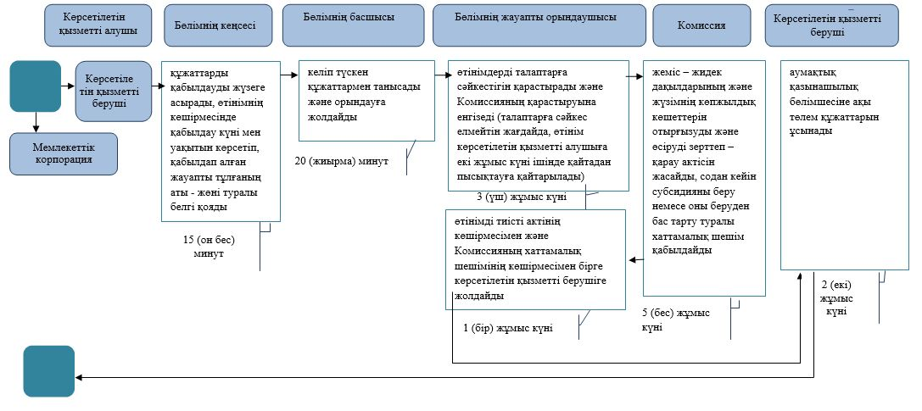

Шартты белгілер:

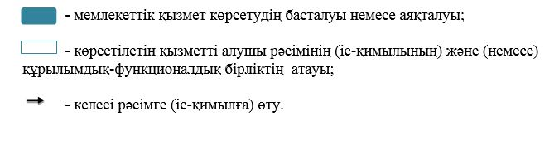

© 2012. Қазақстан Республикасы Әділет министрлігінің «Қазақстан Республикасының Заңнама және құқықтық ақпарат институты» ШЖҚ РМК

